教学设计
课程基本信息
学科 | 音乐 | 年级 | 四年级 | 学期 | 秋季
课题 | 摇篮曲第二课时（四四拍）
教科书 | 书 名：音乐教材  出版社：人民音乐出版社 出版日期：XXX年XXX月
教学目标
1.审美感知：通过欣赏《摇篮曲》，感受 4/4 拍的特点和强弱关系。
2.艺术表现：通过学习44拍指挥，能够跟着音乐《摇篮曲》进行指挥。
3.创意实践：灵活运用学习的铃鼓，通过敲击铃鼓，掌握 4/4 拍的强弱关系,提高艺术实践能力。
教学内容
重点：认识四四拍的拍号，认知四四拍的含义。
难点：通过敲击铃鼓，感受四四拍的强弱规律。
教学过程
- 情境导入
同学们，我们上节课学习了《摇篮曲》，了解到了44拍，今天我们继续来学习44拍的相关音乐知识！
二、学习4/4拍
你们还记得什么是四四拍吗？
（生回答）
四四拍的含义是：以四分音符为一拍，每小节里有四拍。
明天森林里有一场音乐会，同学们想去参加吗？
可是小火车却出了故障，司机说只要把车厢上的节奏修改正确，火车就可以出发了，谁来帮帮它们呢？
4/4 ︱X X X X ︱ X X X X X ︱ X X X X X X ︱ X X ︱
同学们真聪明，这么快就理解了四四拍的含义。那么四四拍的强弱规律是什么样的呢？老师今天带来我们二年级学习过的铃鼓。（老师用铃鼓来演示一遍）
我们一起来听一听它的演奏出来的四四拍的强弱规律是怎样的？（播放声音）
（生回答）强、弱、次强、弱。
你们真聪明！我们一起来敲击一遍吧！
刚刚音乐会的小主持兔子告诉老师，音乐会上还差一名小指挥，有同学想去吗？
想去。
想当指挥，我们要会指挥对不对。
那我们一起来学习44拍的指挥吧！
指挥手势：第一拍手势向下，第二拍手势向左自然翻转，第三拍手势向右，越过第一拍的位置走到与第二拍相对称的位置，第四拍向上收回，手势回到初始位置。（如图）
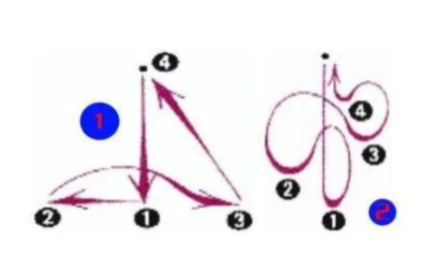
三、感受四四拍
我们到达了音乐会的现场，但是保安小老虎说只有完成下面的挑战才能进入音乐会现场！我们一起来接受挑战吧！
（播放《摇篮曲》学生在欣赏音乐的过程中进行指挥并感受四四拍的节奏。）
森林音乐会马上就要开始了，下面我们拿起铃鼓，一起进入音乐会现场吧！
音乐会的第一首歌就是我们刚刚听到的《摇篮曲》，你能边听边拍出它的强弱规律吗？（播放音乐） 看来大家对 4/4 拍的强弱规律都很熟悉了，下面我们拿起铃鼓，来为这首《摇篮曲》歌曲伴奏吧。（播放视频，学生敲击器乐）
四、总计回顾
今天，我们学习了 4/4 拍的节奏，大家掌握的也非常好。在音乐的世界里，一个单独的音符是无法构成美妙的音乐的，只有所有的音符团结起来，各尽其用，才能编制出动听的音乐，我们也要像这些音符一样，团结友爱，一起唱出最美好的歌。

